Ahojte deti.
Zaiste sa čudujete, prečo je tu dnes toľko srdiečok však? Čo myslíte? Neviete? Je to preto, lebo vás máme rady a veľmi nám chýbate ,ale aj preto ,že sa začal nový mesiac a ten je niečím výnimočný. Je to mesiac máj . A čím je iný? Skôr než vám to prezradím, vymenujte ako idú po sebe mesiace a spočítajte, ktorý v poradí je tento mesiac. V tomto mesiaci máj je deň, kedy všetky mamky majú sviatok. A tento deň sa volá: Deň matiek. Takže tieto srdiečka patria aj pre vaše maminky, lebo sa o vás starajú a veľmi vás ľúbia.
Téma týždňa: Mamičke z lásky
(4.5.-7.5.2020)
Pondelok: Na dnes som si pre vás pripravila krátky príbeh o malom dievčatku, ktoré sa volá Lenka. Dávaj pozor, lebo na záver ťa čaká zopár otázok. Na otázky odpovedaj vetou, nie jedným slovom.

- Darček pre mamičku
Jedného dňa sa Lenka hojdala na hojdačke a premýšľala o tom, čo by mala dať mamičke k sviatku.“Keby som mala peniažky, kúpila by som jej niečo pekné. Musím však prísť na to ,čo by ju odo mňa najviac potešilo, aj keby to nebolo z obchodu.“V hlavičke jej vírilo množstvo nápadov.“Už to mám!“ vykríkla. Sadla si vzala pero a začala písať. 1.Budem si udržiavať poriadok v izbe.
2.Po raňajkách si odložím tanier.
3.Keď sa prestanem hrať, odložím si hračky.
4.Budem poslúchať na prvýkrát.
5.Popolievam kvietky.
6.Nebudem vymýšľať.
Svoje predsavzatia napísala na list a nakreslila srdiečko. Na prednú stranu napísala: Pre mamičku.“To je ale krásny darček!“ potešila sa mamička, keď jej ho ráno Lenka darovala. Objala svoju dcérku a pobozkala na líčko. Srdiečko visí doteraz vedľa kalendára a pripomína malej Lenke sľub, ktorý dala mamičke vo svojom darčeku. Otázky:1.Aký sviatok mala Lenkina mamka?
2.Čo napísala Lenka na list mamke?( Spomeň si aspoň na 3sľuby) 3. Čo by si napísal(a) ty svojej mamke?
4.Ako sa volá tvoja mamka?
5.Opíš ju ako vyzerá(vlasy, farbu očí, či je smutná či veselá ,čo má rada, čo robí doma)
6.Čo by si daroval(a)ty svojej mamke?
2.Nakresli svoju mamičku, tak ako ju vidíš ty. Dávaj pozor, aby tvoja postava mala všetko čo má mať. Tak ako sme kreslili v škôlke.
MAMKA
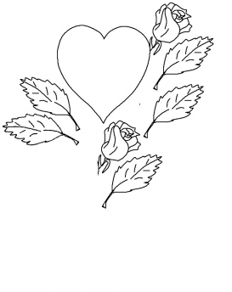

Utorok: Na dnes si prichystaj pracovný zošit z jazykovej výchovy a farbičky.Tvojou úlohou bude vyfarbiť tento obrázok, v ktorom sú písmenka abecedy .Všimni si pod obrázkom legendu.Najprv si povedz akej farby je jablko, vyberieš si takú farbičku a vyfarbíš písmeno A, akej farby narcis vyfarbíš (B),strom(C) ,pomaranč(D), oblak(E).Nezabudni poslať foto.
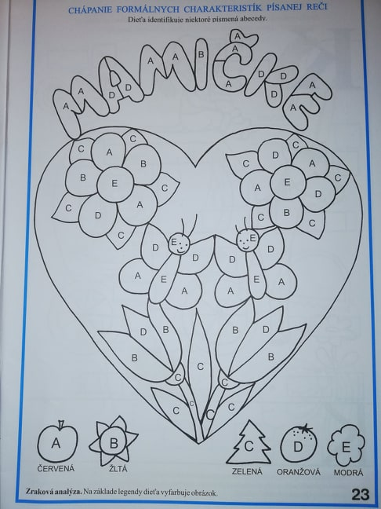

Streda: Na dnes som si pripravila pre vás peknú pesničku ,ktorá sa volá :Moja zlatá mamina.Najprv ti mamka prečíta text piesne, ktorý sa postupne naučíš. Ak ho už budeš vedieť mamka ti pustí túto nahrávku,aby si si vypočul melódiu. Nezabudni v nedeľu túto pieseň zaspievať mamke a poriadne ju vystískať.

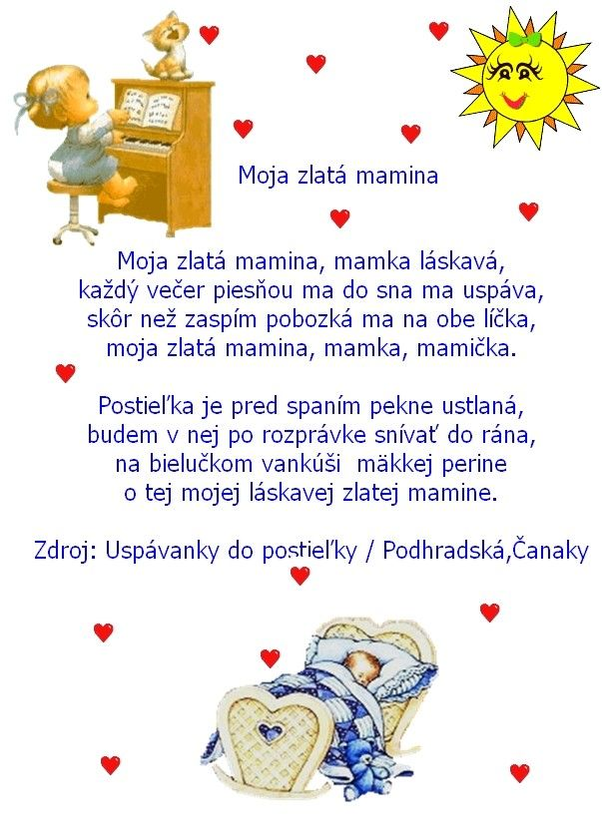
https://www.youtube.com/watch?v=CQ2eRnVN7OE&list=RDCQ2eRnVN7OE&start_radio=1

Štvrtok:Tak ,už je najvyšší čas urobiť nejaký darček pre mamku.Však? Preto si nachystaj farebný papier, lepidlo,nožnice,tvrdý papier(výkres). Ak nemáš, môže byť aj kartón z nejakej krabice.Dnes jej urobíme takýto srdiečkový kvet.Vyber si akej farby chceš tento kvet.Potom nastrihaj tento farebný papier po šírke na pásiky.Kedže sú dlhé prelož ich na polovicu a prestrihni.Jeden koniec pásika natri lepidlom.Druhý koniec uchyť a zroluj ho k lepidlu.Takto pokračuj s každým pásikom.Urob asi 18-19 takýchto roliek.Potom ich postupne zdola nahor prilep na tvrdý papier v takomto poradí(1,2,3,4,5,4).Pozri si video,pomôže ti pri tom.Potom obstrihneš dookola po obvode.A už len stonku, ktorú zroluješ so zeleného papiera, listy vystrihneš a kvet je hotový.
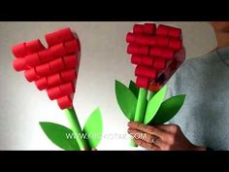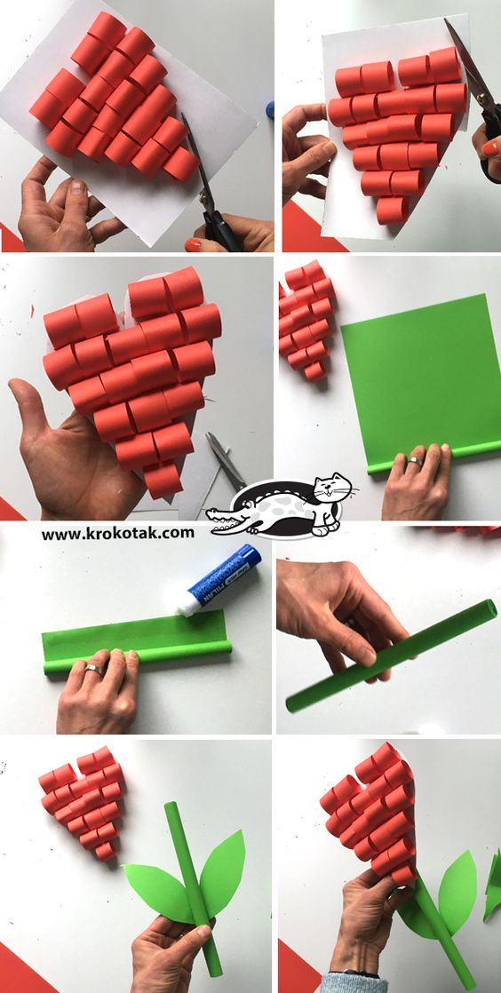
https://www.youtube.com/watch?v=3_hZhlX9dZY
Na záver: Nezabudni v nedeľu(cez víkend) svojej mamke povedať, ako ju veľmi ľúbiš, že je všetko čo máš a poďakuj jej za všetko, čo pre teba robí. Nezabudni ,že veľkú radosť jej môžeš urobiť, tým že ju budeš počúvať a pomáhať jej.
Bonusové ulohy:
1.Kedže tvoja mamka bude mať sviatok a chce pekne vyzerať, pomôž jej dokončiť účes. Na každý použi vždy inú farbičku .
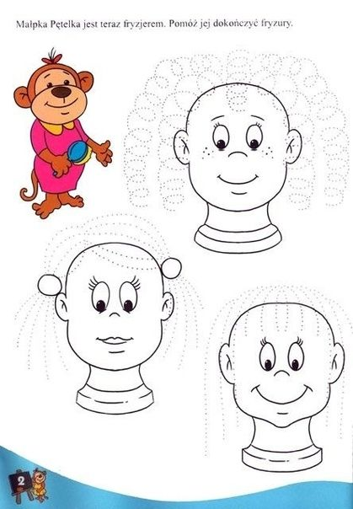

2.Priprav si farbičky. Tvojou úlohou bude na ľavej strane spočítať v štvorci malé srdiečka a pravej strane nájsť štvorec s rovnakým počtom. Rovnaké dvojice nespájaj čiarou, ale vyfarbi srdiečka, ktoré sú za nimi rovnakou farbou. Každá dvojica má inú farbu.

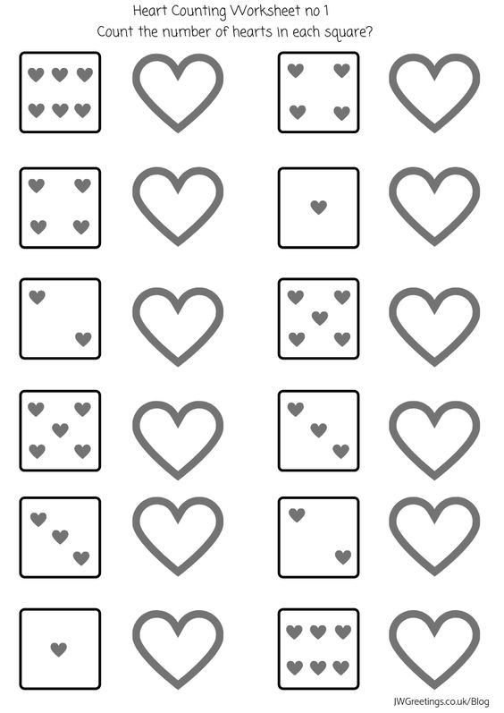
3.Vyfarbi tento náhrdelník podľa postupnosti. Dávaj pozor, nepomýľ sa. .Určite sa mamka poteší.

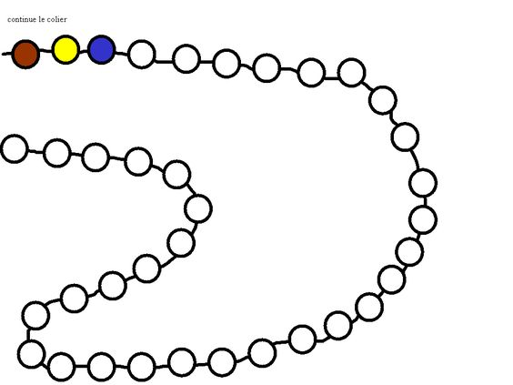
Ak nemáš doma farebnú tlačiareň mamka ti vytlačí tento obrázok. Vyfarbi si zhora nadol 2 korále červenou farbou,1 žltou, 1modrou. Potom pokračuj podľa tejto postupnosti, dokiaľ nevyfarbíš celý náhrdelník.

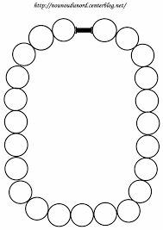

Milé mamičky.
Na záver by som vám všetkým chcela popriať, krásne prežitý Deň matiek s vašimi ratolestami. Prajem vám tiež, aby vám vaše deti naďalej v živote robili len radosť tak, ako ju robia aj nám. Toto srdiečko z lístia je ich prejavom lásky k vám.

